Estudo do Meio – 2º Ano

Nome _______________________________________ Data ____/____/____

- Completa as legendas das gravuras.
 |  |  |  | 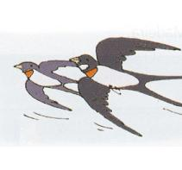
O 1º mês é _____________.  Tem ________ dias. |  | O 2º mês é ____________.  Tem ________ dias. |  | O 3º mês é_____________.  Tem ________ dias.
 |  |  |  | 
O 4º mês é _____________.  Tem ________ dias. |  | O 5º mês é ____________.  Tem ________ dias. |  | O 6º mês é ____________.  Tem ________ dias.
 |  | 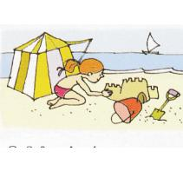 |  | 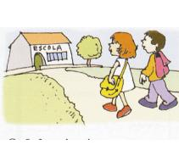
O 7º mês é _____________.  Tem ________ dias. |  | O 8º mês é ____________.  Tem ________ dias. |  | O 9º mês é ____________.  Tem ________ dias.
 |  | 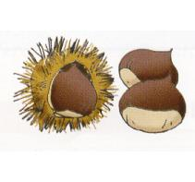 |  | 
O 10º mês é ____________.  Tem ________ dias. |  | O 11º mês é ___________.  Tem ________ dias. |  | O 12º mês é ___________.  Tem ________ dias.

- Escreve, ordenadamente, os nomes dos dias da semana.

- Completo.
Se hoje é terça-feira, amanhã será _______________________.
Antes de domingo é sempre ____________________________.
O primeiro mês do ano é __________________ e o último é ___________________.
O meu dia da semana preferido é __________________ porque _________________________________________________________________________________________________________________________________________________________________________________.

4. Relaciona correctamente.
Um ano comum tem |  |  |  | 365 dias.
Um ano bissexto tem |  |  |  | 28 ou 29 dias.
O mês de Fevereiro |  |  |  | 366 dias.

